TEMAT KOMPLEKSOWY: ZIEMIĘ MAMY TYLKO JEDNĄ

Temat dnia: Bez wody nie ma życia
Propozycja wpisu w dzienniku zajęć:
„Komu potrzebna jest woda?” – rozmowa z dzieckiem na podstawie wiersza pt.: „Jak powstaje kropla wody?”

Jak powstaje kropla wody
to zależy od pogody
gdy słoneczko mocno grzeje
ciepło cicho i nie wieje
Wtedy paruje do góry
i chowa się w zimne chmury
potem deszczem z nieba leci
zmywa kurz a nawet śmieci
Napełnia stawy kałuże
jeziorka małe i duże
Podlewa roślinki małe
ziemię drzewa okazałe
A gdy zimno jest na ziemi
wtedy mróz ją w lód zamieni
Do picia potrzebna ptakom
wszystkim ludziom i zwierzakom
Bardzo zdrowa gdy przejrzysta
do tego smaczna i czysta
traktujmy ją należycie
bo woda to przecież życie.

Rozmowa na temat wody:
- Jak wygląda woda, jaki ma kolor, kształt, zapach, smak?
- Gdzie występuje woda?
- Komu jest potrzebna woda?
- Jakie znaczenie ma woda w życiu człowieka?

Ważne informacje:
Woda to życiodajny płyn - bezbarwny, pozbawiony smaku, niezbędny do życia wszystkim organizmom na ziemi. Bez wody nie przetrwałby żaden człowiek, żadne zwierzę, żadna roślina. Nie można jej niczym zastąpić. Gdyby jej nie było, nie istniałoby życie. Brak wody uniemożliwia uprawę ziemi i hodowlę zwierząt. Bez wody nie ma żywności, a bez żywności nie ma życia.

„Wędrówka wody”
Rozmowa Rodzica z dzieckiem na temat krążenia wody w przyrodzie. Jako pomoc może posłużyć poniższa ilustracja i film edukacyjny. Link do filmu: https://www.youtube.com/watch?v=4Pcvil1sVJ8

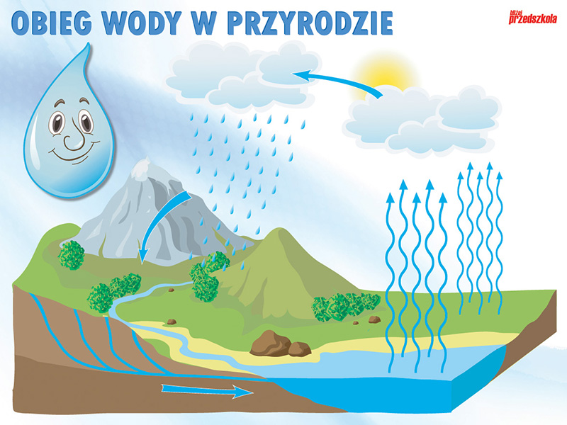

„Obraz z kropli wody” – malowanie słomką
Pomoce: plastikowa słomka, biała kartka z bloku technicznego, woda, farby, naczynie do
rozwodnienia farb.

Rodzic przedstawia dziecku sposób wykonania pracy plastycznej:
Słomkę z jednej strony zatykamy plasteliną. Maczając w farbie rozcieńczonej wodą pokrywamy kartkę punktami /kroplami wody/. Następnie rozdmuchujemy słomką krople wody. Do malowania i rozcieńczania potrzebna będzie farba w kolorze wody czyli niebieska /różne odcienie/, biała, zielona. Rodzic zwraca dziecku uwagę na nowe kolory powstające w wyniku łączenia się koloru niebieskiego i zielonego /turkusowy/.
Na koniec rodzic i dziecko dzielą się swoimi wyobrażeniami na temat powstałego obrazka, a dziecko nadaje tytuł swojej pracy.

„Skąd pochodzi woda z kranu?” – rozmowa na podstawie ilustracji
Rodzic wskazuje najczęstsze źródła wody tzn. rzeki, jeziora, morza, studnie.
Skoro źródłem wody jest np.: rzeka, a dom jest daleko od tej rzeki, to jak ta woda trafia
do domu? Służą do tego rury. Należy zwrócić uwagę, że rury te są znacznie większe, gdyż muszą dostarczyć wodę do wielu budynków. Wiele rur prowadzących wodę do różnych budynków tworzy sieć wodociągową. Gdy woda trafi do budynku płynie do łazienki, kuchni rurami ukrytymi w ścianach lub podłodze.

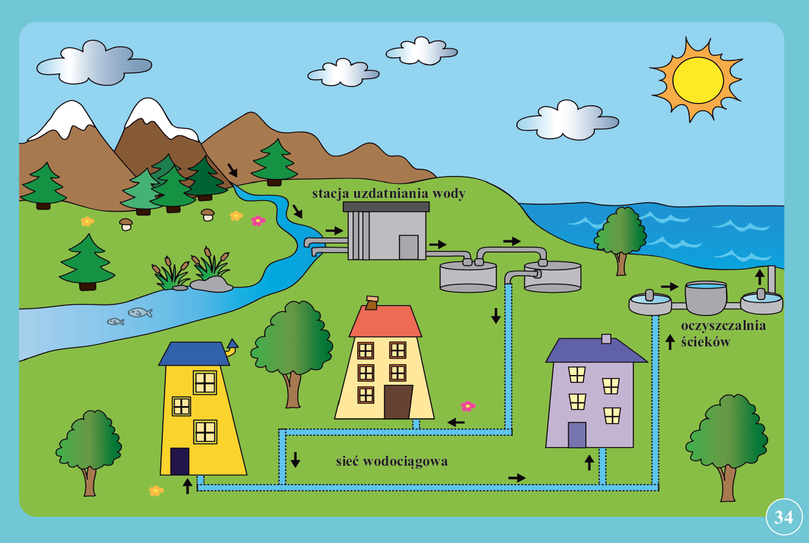

„Co lubię robić przy użyciu wody?” – zabawa
Dziecko za pomocą ruchu pokazuje to, co najchętniej lubi robić przy użyciu wody np. kąpać się, myć zęby, pływać, pić wodę itp. Rodzic odgaduje zagadkę, a następnie może nastąpić zamiana ról.

